Programa de Lectura de Verano AGIS 2018
Para los estudiantes entrantes 4^{to} grado
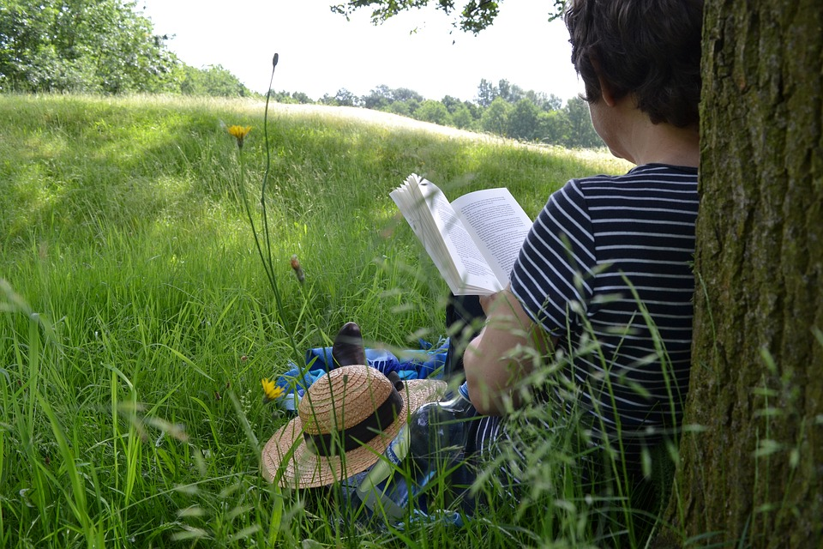
BIENVENIDO VERANO! Sabemos que realmente está deseando tener tiempo libre en la escuela, pero recuerde que es importante leer todo el verano. Para mantenerse calificados o mejorar en algo, se requiere una práctica constante y lo mismo es cierto para la lectura!
El propósito de nuestro programa de lectura de verano es desarrollar un hábito de lectura de por vida, alentar la lectura por placer, ayudar a prevenir el "deslizamiento de verano" (pérdida de habilidades durante el verano) y familiarizar a los estudiantes con temas o autores que puedan encontrar en el futuro.
Le estamos pidiendo a cada estudiante que se comprometa a leer un mínimo de 3 libros este verano. Sabemos lo importante que es ofrecer a los estudiantes la posibilidad de elegir lo que leen y queremos que los alumnos encuentren libros que se adapten bien a ellos. Cada alumno elegirá un libro para leer de nuestra lista de libros recomendados (que puede encontrar al reverso y en nuestra página web de Lectura de verano). La lista de libros tiene 15 títulos, que incluyen una variedad de temas y autores, así como una variedad de dificultad de libros. Esta gama permitirá a cada estudiante elegir un libro "perfecto".
En el aula y en la biblioteca en las próximas semanas, los estudiantes aprenderán más sobre los títulos en la lista de libros para ayudar a cada estudiante a elegir un libro. Los estudiantes tendrán la oportunidad de ordenar y comprar este libro antes del martes, 5 de Junio de 2018. Los precios están en la lista de libros. Cada estudiante que ordene un libro, lo recibirá antes del último día de clases.
Antes de que finalice el año escolar, los estudiantes completarán un "formulario de compromiso" en el que enumerarán los libros que planean leer este verano, así como una meta relacionada con la lectura que trabajarán este verano. En el otoño, los estudiantes revisarán la "forma de compromiso" con su nuevo maestro y celebrarán su éxito! Este documento de "forma de compromiso" estará disponible para ellos a través de su cuenta de Schoology, la página web de lectura de verano de AGI y copias en papel estarán disponibles en la oficina principal.
Cuando los estudiantes regresen a la escuela en el otoño, participarán en actividades de la clase con otros estudiantes que hayan leído el mismo libro. Esta será una gran experiencia que promoverá la alfabetización en nuestra comunidad escolar.
En el sitio web de la escuela, puede encontrar el enlace al Avon Grove Intermediate School Summer Reading http://www.avongrove.org/schools/intermediate-school/agi-summer-reading o use este QR codigo:
Summer Reading Information
Como esperamos que cada alumno lea un mínimo de 3 libros, los estudiantes pueden elegir sus propios libros. Si busca listas de libros que lo ayuden a elegir libros adicionales, puede encontrarlos en el enlace de arriba. La lista incluye libros sobre una variedad de temas, niveles de lectura y por diferentes autores. Esta lista incluye libros que serán fáciles de encontrar en la biblioteca o librería local. Es útil si los padres ayudan a sus hijos a encontrar libros "adecuados" para que coincidan con sus intereses y habilidades de lectura. Los estudiantes también pueden elegir leer libros que no se encuentran en la lista pero que están interesados ​​en leer.
Esperamos su participación en nuestro Programa de Lectura de Verano para ayudar a evitar el "Diapositiva de Verano" porque ... LA LECTURA IMPORTA, incluso en el verano! Que tengas un verano seguro y relajante!
El personal de AGIS

